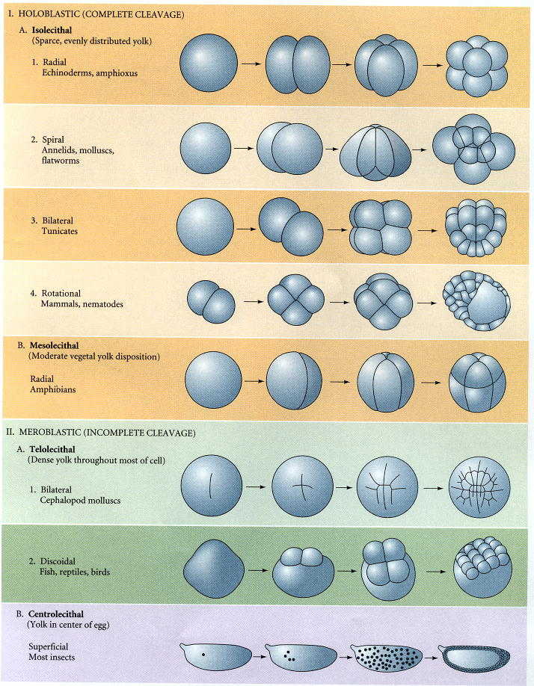

La segmentazione segue la fecondazione ed ha luogo con meccanismi differenti nei vari organismi a seconda del tipo di uova
Le uova possono essere oloblastiche o meroblastiche.
Le oloblastiche si dividono completamente e di queste fanno parte:
●le isolecitiche così definite se dalla loro divisione si originano blastomeri tutti delle stesse dimensioni ( ad es. riccio di mare)
●le mesolecitiche così definite se dalla loro divisione si originano blastomeri di diverse dimensioni ( ad es. Xenopus laevis )
Le uova meroblastiche invece si dividono parzialmente perché presentano tuorlo abbondante e si suddividono in:
●telolecitiche in cui nucleo e citoplasma sono relegati in un’area ristretta in prossimità di un polo (ad es. zebrafish)
●centrolecitiche in cui il tuorlo è concentrato el centro dell’uovo; solo la parte superficiale va incontro a divisione ( ad es. Drosophila).

